Министерство образования и науки Российской Федерации

Федеральное государственное бюджетное образовательное учреждение высшего профессионального образования

«Волгоградский государственный технический университет»

Факультет электроники и вычислительной техники

Кафедра «Программное обеспечение автоматизированных систем»

**ПОЯСНИТЕЛЬНАЯ ЗАПИСКА**

**к курсовому проекту**

по дисциплине «Моделирование и анализ программного обеспечения»

на тему: «Разработка пакета моделей для программного обеспечения» (индивидуальное задание – вариант 22)

Студент: Пенской Н.А.

Группа: ПрИн-366

Проект зачтен с оценкой ____________________________

«_____» _________________ 2015 г.

Руководитель проекта, нормоконтроллер ______________ Литовкин Д.В.

Члены комиссии:

__________________________ ____________________________

(подпись и дата подписания) (инициалы и фамилия)

__________________________ ____________________________

(подпись и дата подписания) (инициалы и фамилия)

__________________________ ____________________________

(подпись и дата подписания) (инициалы и фамилия)

Волгоград 2015 г.

Министерство образования и науки Российской Федерации

Федеральное государственное бюджетное образовательное учреждение высшего профессионального образования

«Волгоградский государственный технический университет»

Факультет электроники и вычислительной техники

Направление «09.03.04 Программная инженерия»   
Кафедра «Программное обеспечение автоматизированных систем»

Дисциплина «Моделирование и анализ программного обеспечения»

Утверждаю

Зав. кафедрой __________ Дворянкин А.М.

«_____» _________________ 20 ___ г.

**Задание**

**на курсовой проект**

Студент: Пенской Н.А.

Группа: ПрИн-366

1. Тема: «Разработка пакета моделей для программного обеспечения» (индивидуальное задание – вариант 22)

Утверждена приказом от «_____» ______________ 2015 г. № _________

2. Срок представления проекта к защите «         » _________________ 2015 г.

3. Содержание расчетно-пояснительной записки:

1) формулировка задания; 2) спецификация требований; 3) анализ предметной области; 4) проектирование программы; 5) список использованной литературы и других источников

4. Перечень графического материала:

_________________________________________________________________

5. Дата выдачи задания «         » _________________ 2014 г.

Руководитель проекта: ______________________________ Литовкин Д.В.

Задание принял к исполнению: _____________________ Пенской Н.А

**Содержание**

1 Формулировка задания 3

2 Спецификация требований 4

2.1 Диаграмма вариантов использования 5

2.2 Сценарии использования программы 5

3 Анализ предметной области 9

3.1 Диаграмма активности программы 9

3.2 Диаграмма классов аналитического уровня 10

3.3 Диаграммы последовательности аналитического уровня 11

4 Проектирование программы 14

4.1 Диаграмма классов проектного уровня 14

4.2 Диаграммы последовательности проектного уровня 15

5 Список использованной литературы и других источников 22

# 1 Формулировка задания

Разработать пакет моделей для создания программного обеспечения в заданной предметной области.

Предметная область – «игра Защита башни».

Правила игры:

- Есть дорога, ведущая в дом. Из начала дороги в дом волнами (по несколько штук) идут монстры. В каждой следующей волне больше монстров и (или) у монстров больше жизней.

- Цель игрока - не допустить монстров в дом. Для этого вдоль дороги располагаются башни (установлены заранее). За убитых монстров игроку даётся золото. За это золото игрок может улучшать башни путем покупки более убойных орудий/зарядов.

- Улучшать можно до определённого уровня и только между волнами монстров. Улучшение влияет на скорость, дальность, урон, траекторию выстрелов.

Дополнительная функциональность:

Режим обучения.

# 2 Спецификация требований

В игре есть два замка. Белый замок (дом игрока) и Черный замок (генератор монстров). Монстры перемещаются по заданной траектории (выделенной цветом на карте) из Черного замка в Белый замок. При попадании монстра на клетку Белого замка, последний теряет очки здоровья, а монстр исчезает.

При потере последних очков здоровья Белого замка замок разрушается (игрок проигрывает). Для победы необходимо сохранить замок в течении определенного числа волн монстров.

Волна монстров – группа монстров, идущих подряд, после которой генератор монстров делает перерыв. Монстры в волне не обязаны быть одного вида и обладать одинаковыми характеристиками. Игрок может видеть, сколько времени осталось до начала следующей волны.

Для защиты от монстров, игрок использует башни. Башни наносят урон монстрам. Игрок может улучшать имеющиеся башни. Улучшение расходует деньги, повышая характеристики башни. Базовое оружие можно улучшить в конкретное (автомат, ракетница и т.д.). Конкретное оружие имеет один вариант для улучшения.

Деньги для улучшения башен получаются при убийстве монстра башней.

## 2.1 Диаграмма вариантов использования

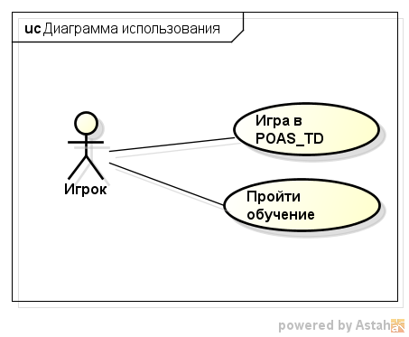

## 2.2 Сценарии использования программы

**Игра в POAS_TD**

**Главный успешный сценарий:**

1. Монстры начинают идти по дороге из черного замка в белый группами(волнами) с некоторой периодичностью.

2. Башни убивают монстров, идущих к белому замку, при попадании монстра в радиус обстрела.

3. Игрок получает деньги за убитых монстров.

4. Монстры не убитые башнями наносят урон белому замку.

5. Игрок смотрит характеристики существующих башен.

6. Игрок улучшает башни, как только накопил достаточное количество средств.

7. Игра информирует игрока о победе.

(Возвращаемся к шагу 1 успешного сценария)

**Расширения:**

7а. Жизни белого замка падают меньше 1

.1: Игра информирует о проигрыше в игре.

(Возвращаемся к шагу 1 успешного сценария)

**Игрок смотрит характеристики башни**

1. Игрок выбирает башню

2. Игрок заходит в меню башни.

3. Игрок смотрит характеристики в меню башни.

4. Игрок закрывает меню башни.

**Игрок улучшает башню**

1. Игрок выбирает башню.

2. Игрок выбирает доступное (достаточно средств) улучшение.

3. Игрок закрывает меню башни.

**Расширения:**

2a. Игроку не доступно не одно улучшение

.1: Игрок закрывает меню башни.

**Пройти обучение**

**Главный успешный сценарий:**

Пользователь запустил режим обучения.

1. Из черного замка начинает идти монстр.

2. Башня убивает монстра.

3. Игрок получает монеты за убитого монстра.

4. Игра рассказывает о количестве золота у игрока.

5. Игра рассказывает о выборе башни.

6. Игрок открывает меню башни.

7. Игра рассказывает о характеристиках башни (подсвечивает часть окна с информацией о башне).

8. Игра рассказывает о закрытии меню башни.

9. Игрок закрывает меню.

10. Из черного замка начинает идти более сильный монстр.

11. Башня не успевает убить монстра.

12. Монстр наносит урон белому замку попадая на клетку замка.

13. Игра рассказывает о количестве здоровья белого замка.

14. Игра рассказывает о способе улучшения башен.

(выбрать башню, выбрать доступное улучшение)

15. Игрок улучшает башню.

16. Игрок закрывает меню башни.

17. Из черного замка начинает идти монстр, как в пункте 5.

18. Башня убивает монстра.

19. Игра информирует об успешном окончании режима обучения.

20. Игрок нажимает кнопку "Выйти в главное меню".

# 3 Анализ предметной области

## 3.1 Диаграмма активности программы

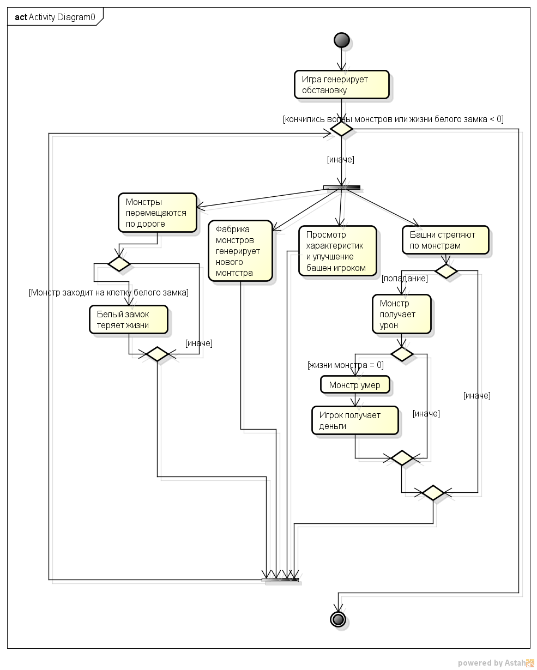

## 3.2 Диаграмма классов аналитического уровня

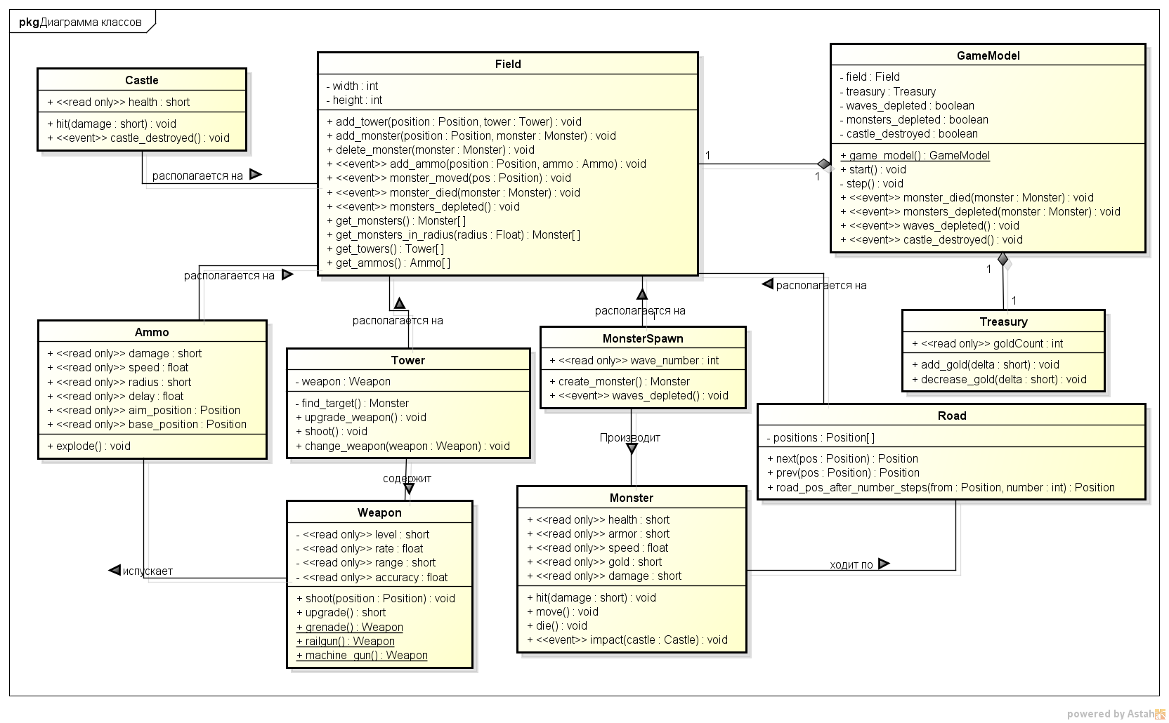

## 3.3 Диаграммы последовательности аналитического уровня

Диаграмма, описывающая процесс начала игры.

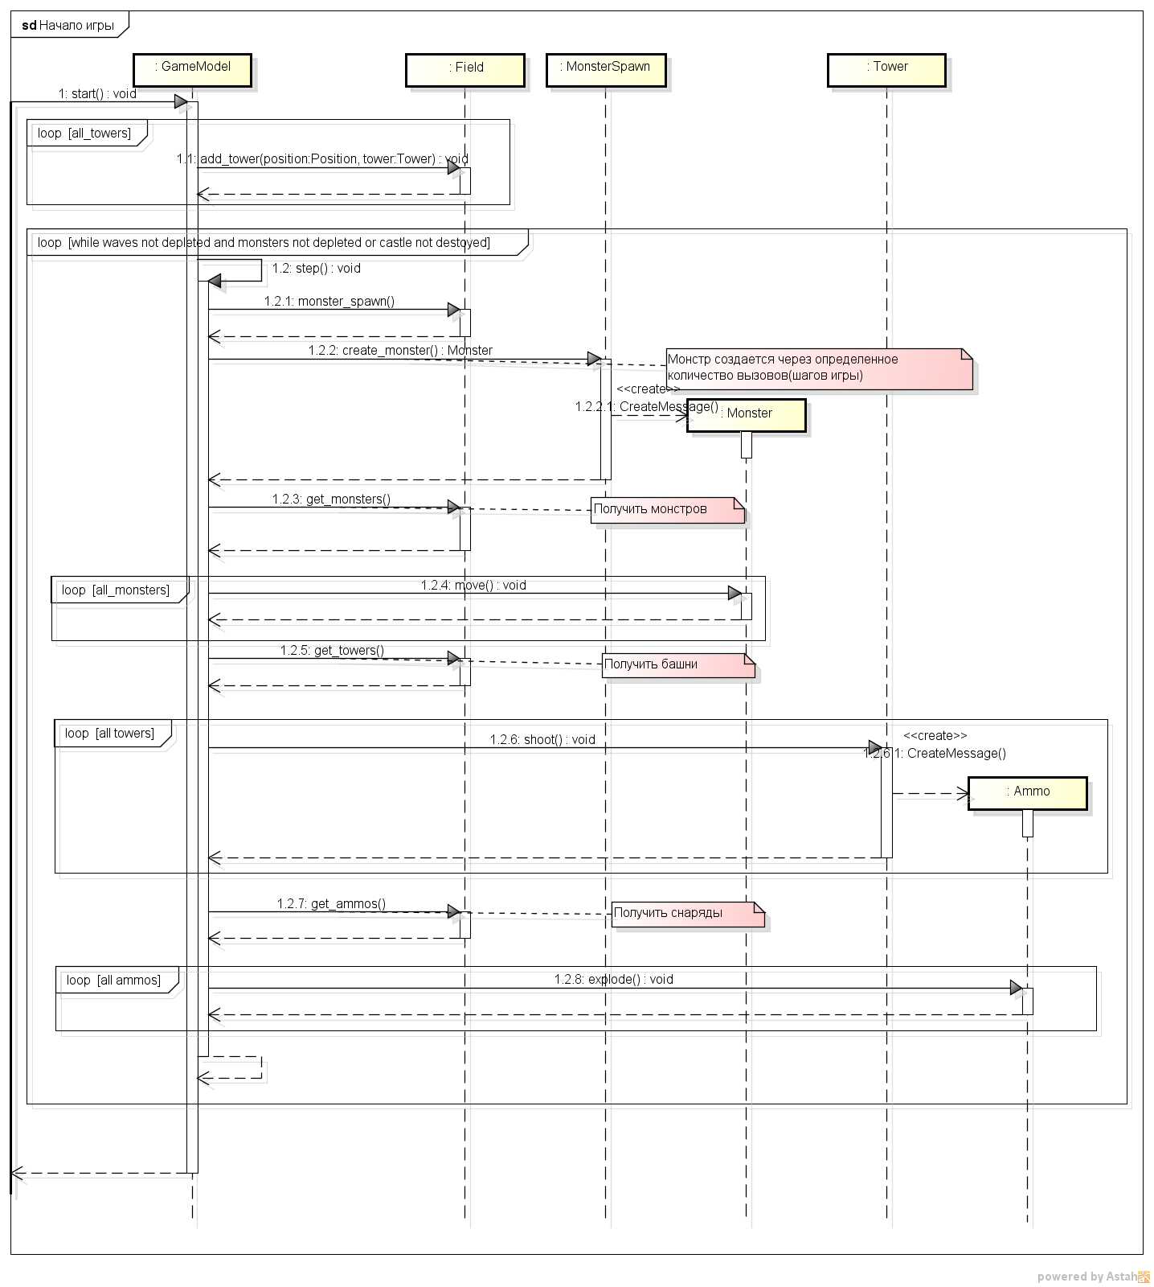

Диаграмма, описывающая процесс улучшения башни.

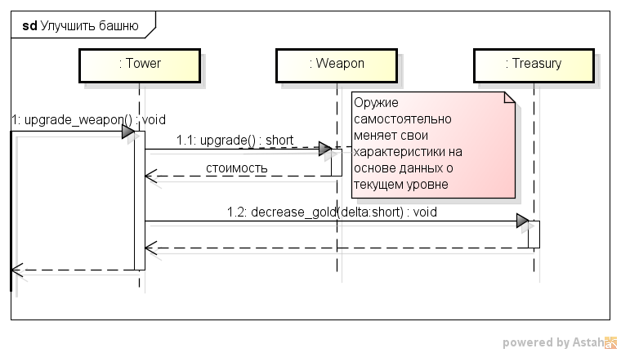

Диаграмма, описывающая процесс выстрела.

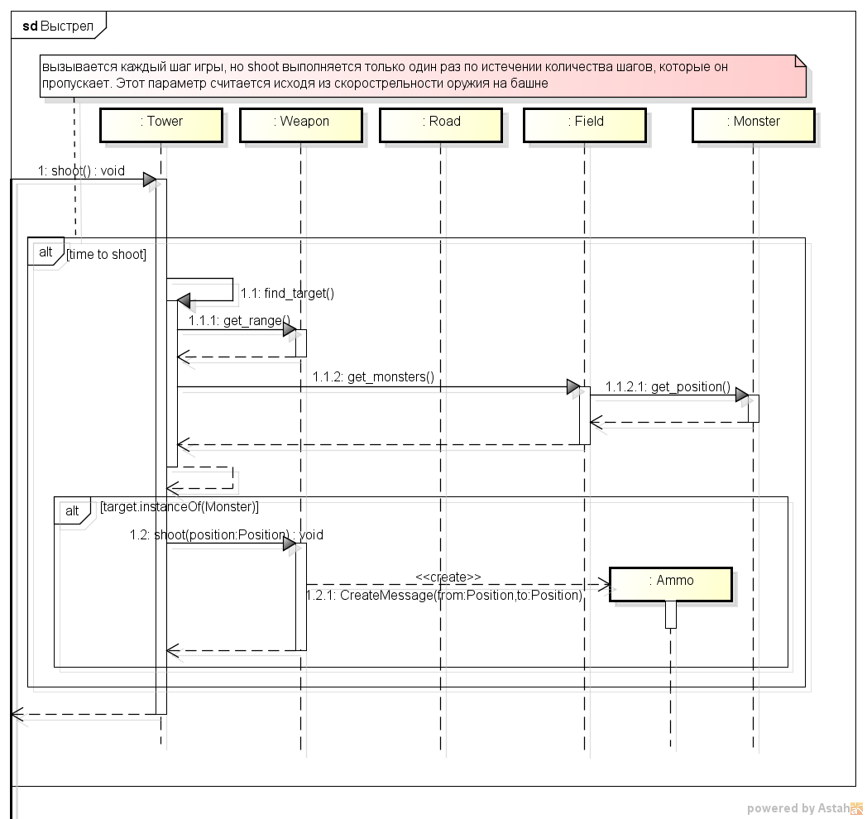

Диаграмма, описывающая процесс полета снаряда.

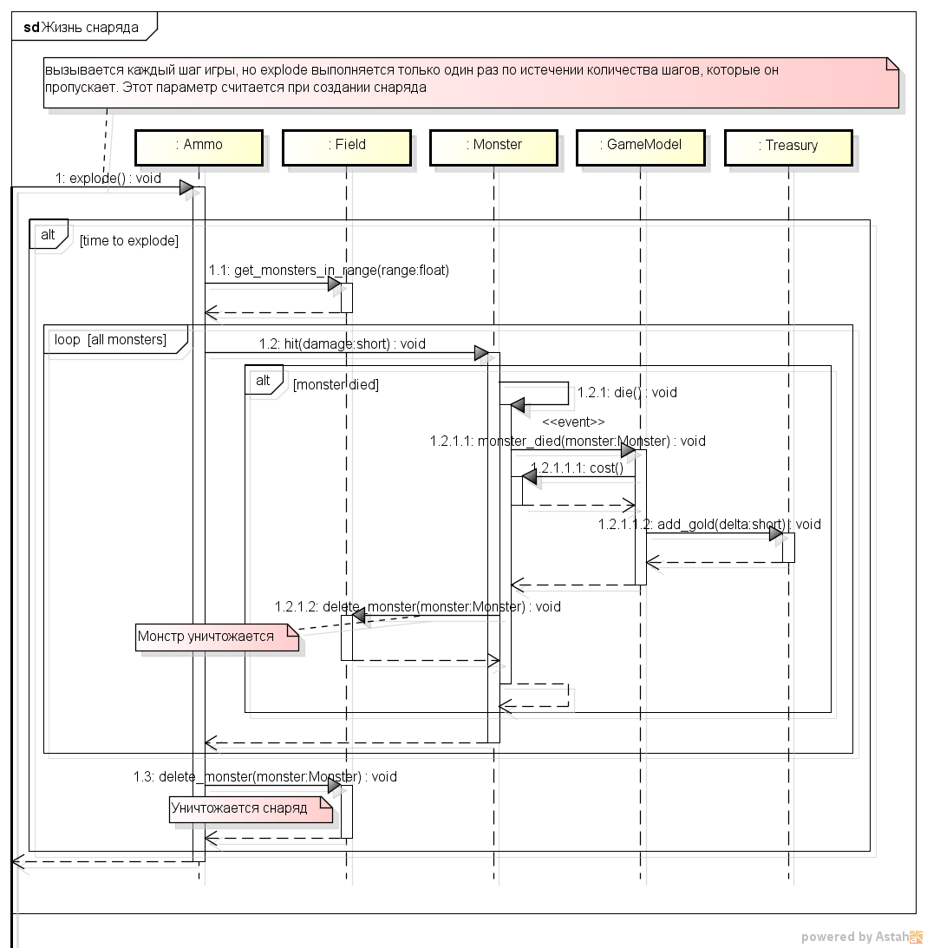

# 4 Проектирование программы

## 4.1 Диаграмма классов проектного уровня

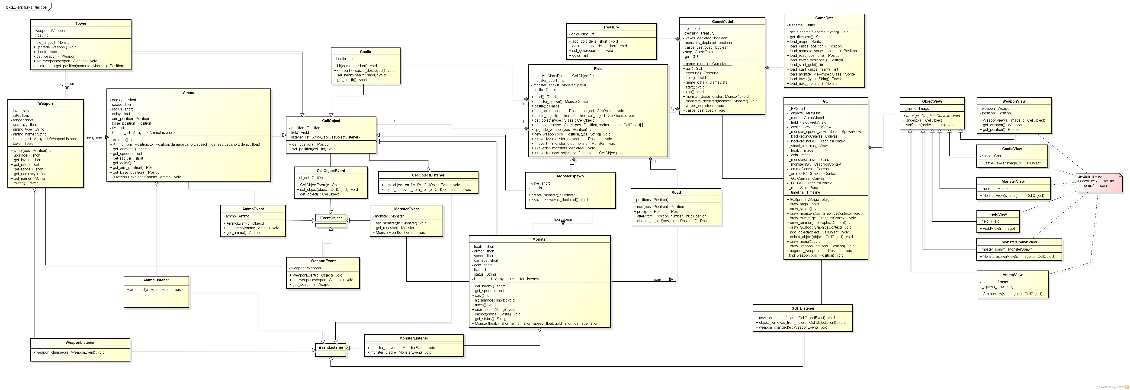

## 4.2 Диаграммы последовательности проектного уровня

Диаграмма, описывающая процесс начала игры.

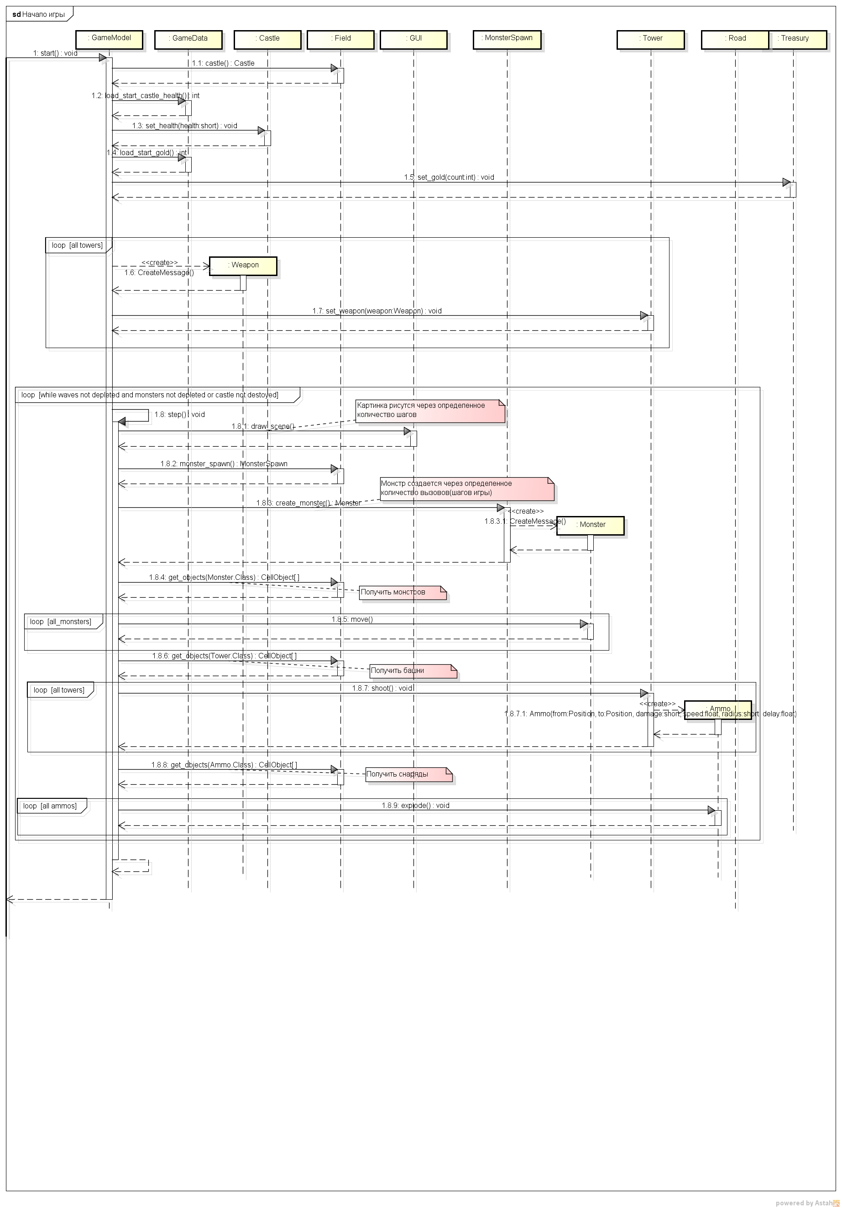

Диаграмма, описывающая процесс создания элементов

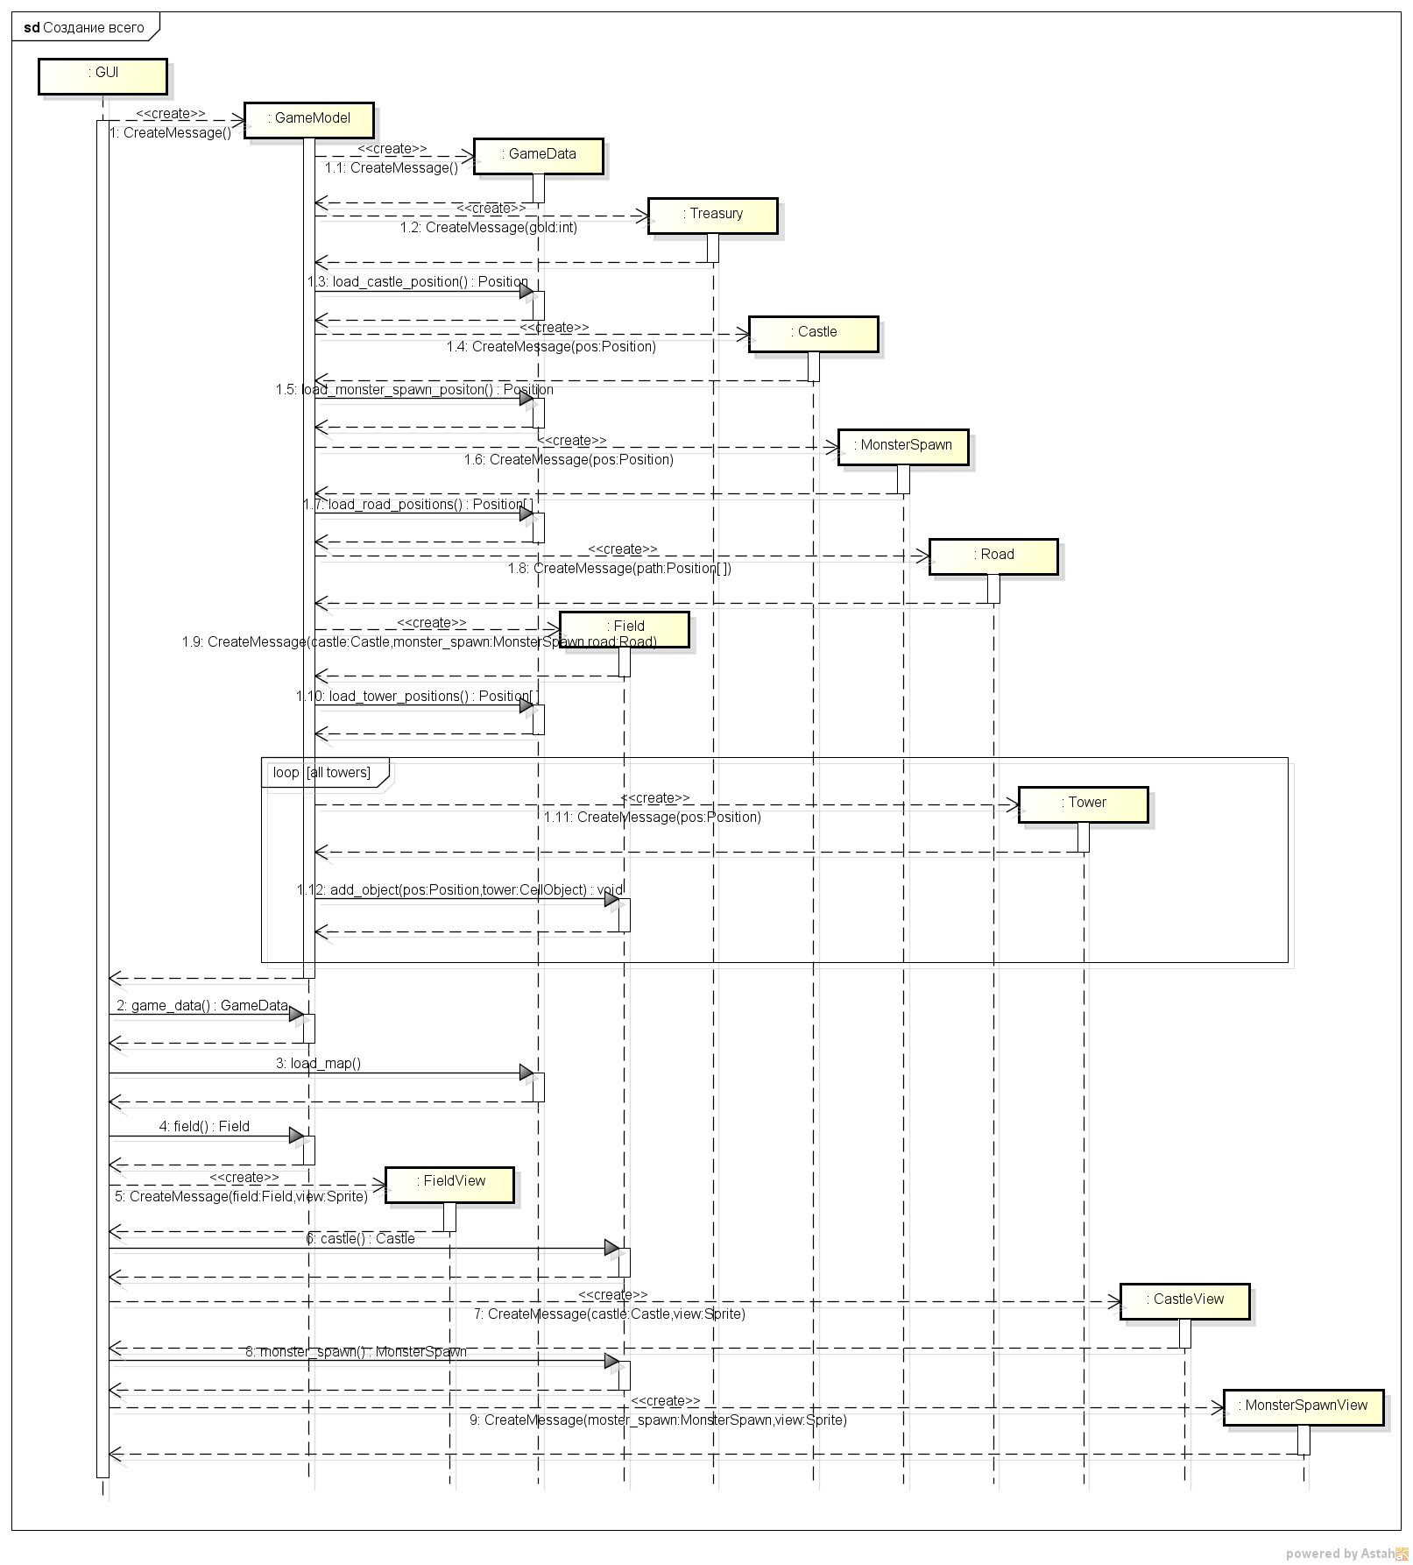

Диаграмма, описывающая добавление нового объекта на поле

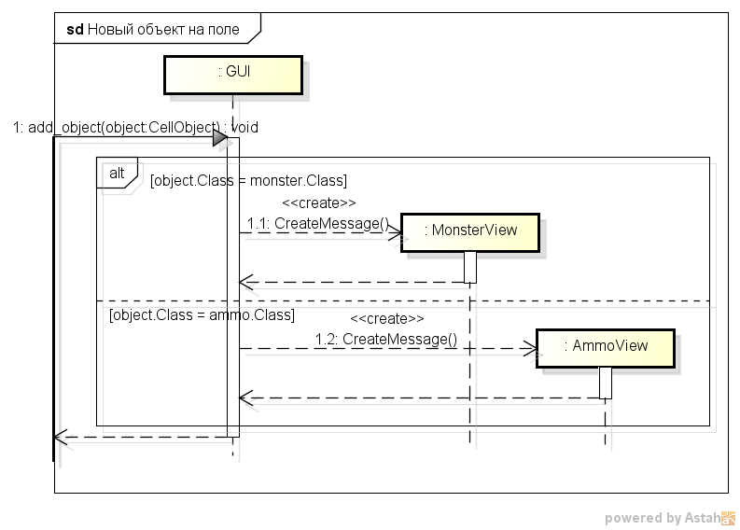

Диаграмма, описывающая процесс улучшения башни

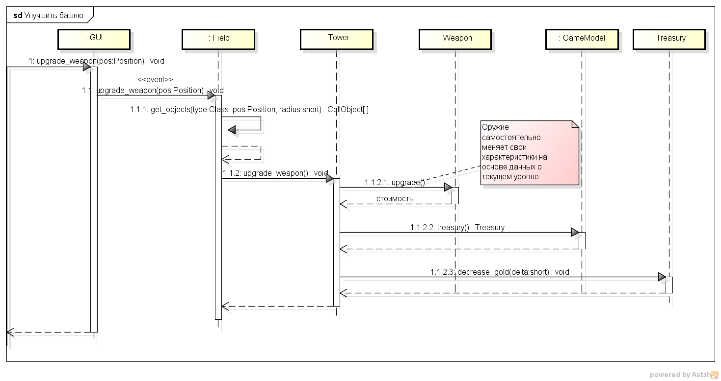

Диаграмма, описывающая смену оружия башни.

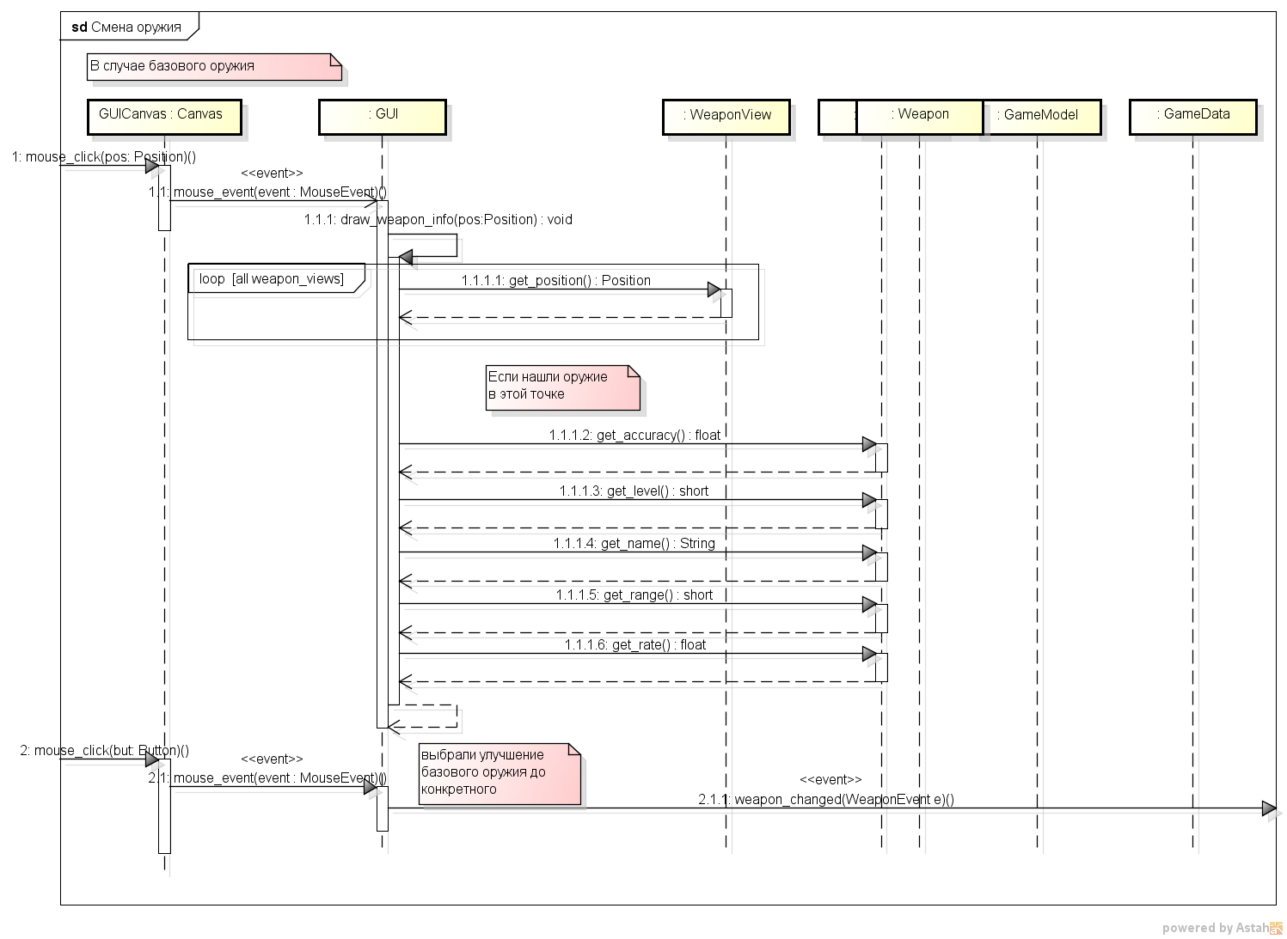

Диаграмма, описывающая шаг монстра.

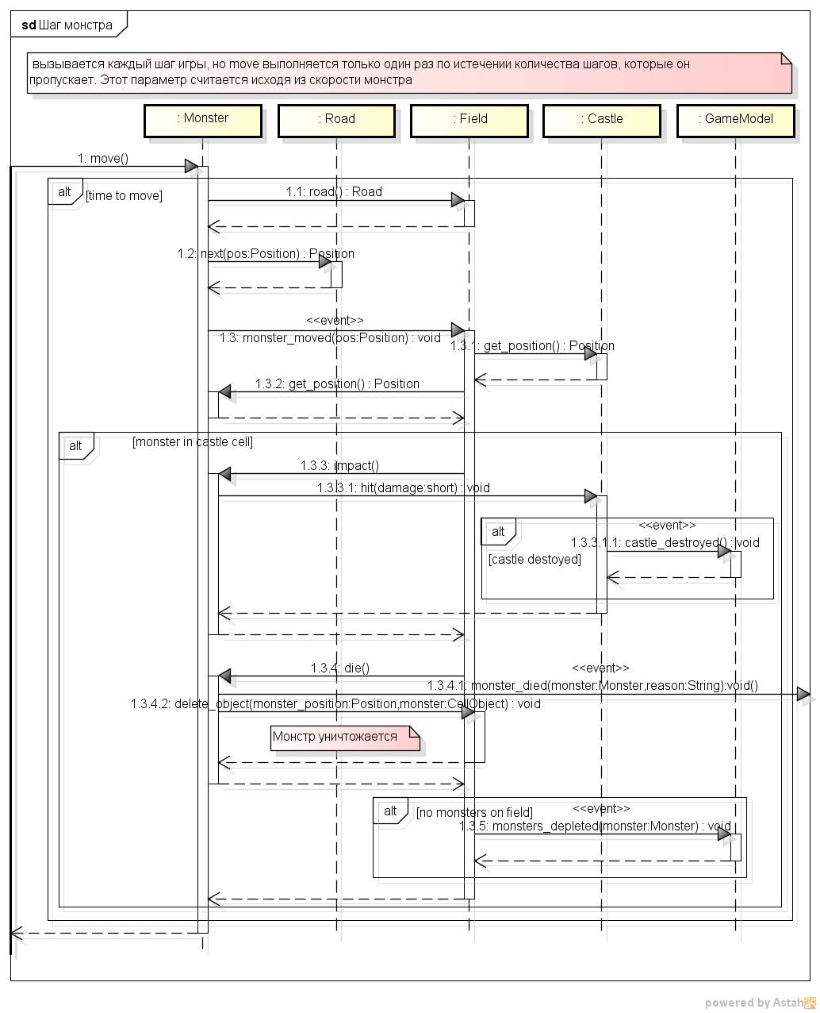

Диаграмма, описывающая выстрел.

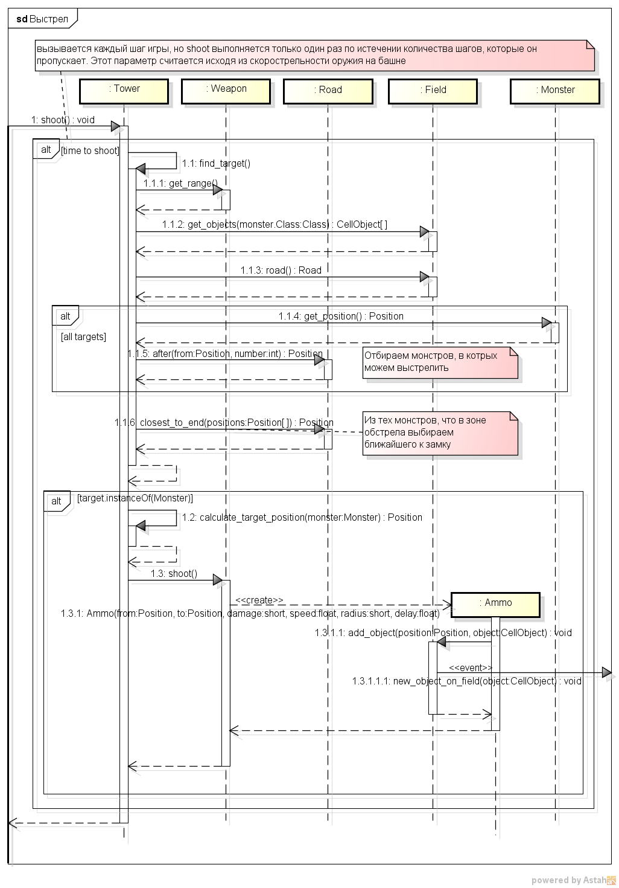

Диаграмма, описывающая процесс полета снаряда.

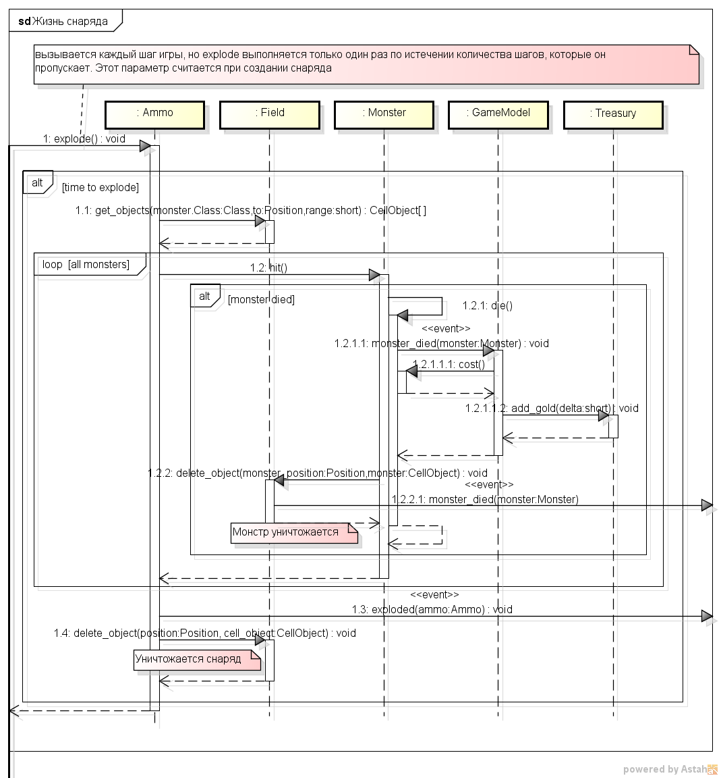

# 5 Список использованной литературы и других источников

1. Фаулер M. UML. Основы, 3-е издание. – Пер. с англ. – СПб: Символ-Плюс, 2004. – 192 с., ил. - ISBN 5-93286-060-Х.
2. Маклафлин Б., Поллайс Г., Уэст Д. Объектно-ориентированный анализ и проектирование – Пер. с англ. – СПб: Питер, 2013. — 608 с.
3. Арлоу Д., Нейштадт И. UML 2 и Унифицированный процесс. Практический объектно­-ориентирован­ный анализ и проектирование, 2­-е издание. – Пер. с англ. – СПб: Символ­-Плюс, 2007. – 624 с., ил.
4. Дж. Рамбо, М. Блаха. UML 2.0. Объектно-ориентированное моделирование и разработка. – 2-е изд. – СПб.: Питер, 2007. – 544с., ил.
5. Кознов Д.В. [Визуальное моделирование: теория и практика](http://www.intuit.ru/studies/courses/1041/218/info) – [электронный ресурс] – Режим доступа: <http://www.intuit.ru/studies/courses/1041/218/info>